Муниципальное дошкольное образовательное учреждение
«Детский сад № 31» г. Ярославля.
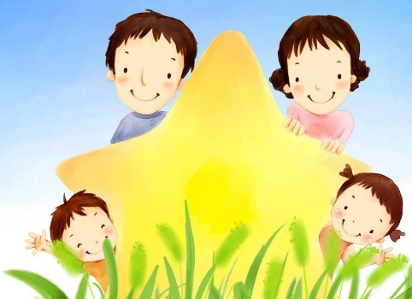
Ноябрь 2016 г.
Выпуск подготовили:
Михалева Г.Н.
Павлова А.В.
Иванова Е.В.

Развитие познавательных интересов дошкольников через экспериментальную деятельность………………………...………………………………………………стр. 1
Учебный мини центр………………………………………………………...…….стр. 3
Детская страничка……………………………………………………….…….….стр. 6

Развитие познавательных интересов дошкольников через экспериментальную деятельность

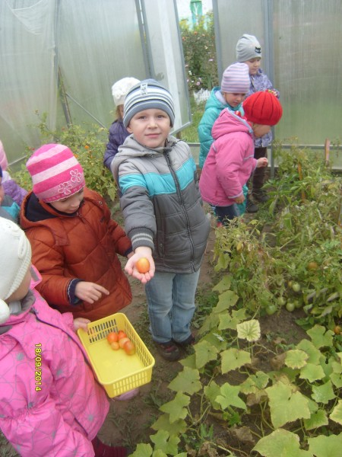
Детское экспериментирование – это один из ведущих видов деятельности дошкольника. Очевидно, что нет более пытливого исследователя, чем ребенок. Маленький человек охвачен жаждой познания и освоения огромного нового мира. Но среди родителей часто распространена ошибка – ограничения на пути детского познания.
- Вы отвечаете на все вопросы юного почемучки? Нет!
- Показываете ребенку как можно чаще предметы,
притягивающие его любопытный взор, и рассказываете о них?
Исследовательская деятельность вашего ребенка может стать одними из условий развитии детской любознательности, а в конечном итоге познавательных интересов ребенка.
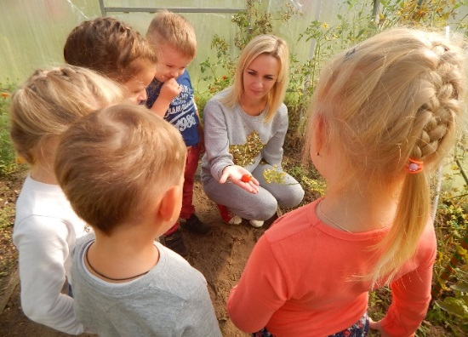
В детском саду уделяется много внимания детскому экспериментированию. Организуется исследовательская деятельность детей, создаются специальные проблемные ситуации, проводится образовательная деятельность. В группах созданы условия для развития детской познавательной активности,

Газета для родителей «Дружная семейка»

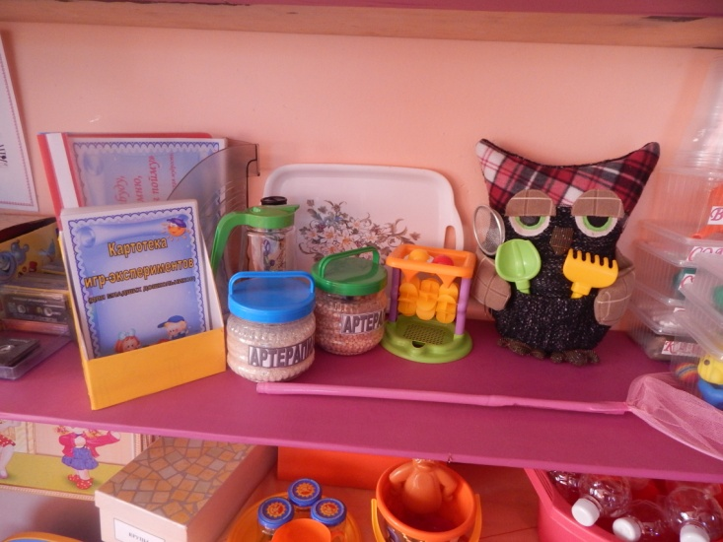
оборудованы уголки экспериментирования, где находят необходимые предметы для экспериментирования: бумага разных видов, ткань, специальные приборы (весы, часы и др., неструктурированные материалы (песок, вода, карты, схемы и т. п.).
Несложные опыты и эксперименты можно организовать и дома. Для этого не требуется больших усилий, только желание, немного фантазии и конечно, некоторые научные знания.
Любое место в квартире может стать местом для эксперимента. Например, ванная комната. Во время мытья ребенок может узнать много интересного о свойствах воды, мыла, о растворимости веществ.
Например, что быстрее растворится? (морская соль, кусочки мыла, пена для ванн) и т. д.
Кухня – это место, где ребенок часто мешает маме, когда она готовит еду. Если у вас двое или трое детей, можно устроить соревнования между юными физиками. Поставьте на стол несколько одинаковых емкостей, и предложите детям растворять в воде различные продукты (крупы, муку, соль, сахар). Поинтересуйтесь у детей, что стало с продуктами и почему? Пусть дети сами ответят на эти вопросы. Важно только, чтобы вопросы ребенка не оставались без ответа. Если вы не знаете точного (научного) ответа, необходимо обратится к справочной литературе, и постараться объяснить результат доступным для него языком.
Эксперимент можно провести во время любой деятельности, например, ребенок рисует, у него закончилась зеленая краска. Предложите ему попробовать сделать эту краску самому. Посмотрите, как он будет действовать, и что будет делать. Не вмешивайтесь и не подсказывайте.
Догадается ли он, что надо смешать синюю и желтую краску? Если у него ничего не получится, подскажите, что надо смешать две краски. Путем проб и ошибок ребенок найдет верное решение.

Для этого необходимо соблюдать некоторые правила:
1. Установите цель эксперимента (для чего мы проводим опыт)
2. Подберите материалы (список всего необходимого для проведения опыта)
3. Обсудите процесс (поэтапные инструкции по проведению эксперимента)
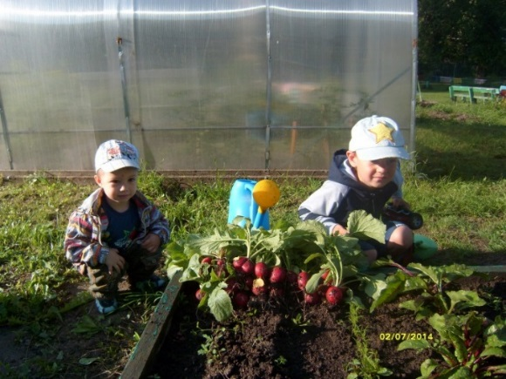
4.Подведите итоги (точное описание ожидаемого результата)
5.Объясните почему? Доступными для ребенка словами.

И ребенок скажет вам спасибо!

Газета для родителей «Дружная семейка»

Учебный мини центр.

В дошкольном воспитании в процесс освоения природы включается элемент ее познания, выработка гуманного отношения к ней и осознанно-правильного поведения в природной среде. Современная напряженная экологическая обстановка требует новых подходов к проблемам экологического воспитания. Современное дошкольное образовательное учреждение ориентируется на активное приобретение детьми навыков экологической культуры и повышение экологической грамотности всех субъектов эколого-образовательного пространства. Педагоги дошкольного образования ищут сегодня новые средства экологического воспитания, которые помогли бы в обучении детей основам экологии и природопользования. Одной из таких форм работы становится создание экологического пространства детского сада и проектная деятельность, которая сделала бы более привлекательной и интересной для детей изучение многих тем, в том числе наблюдения за погодой.
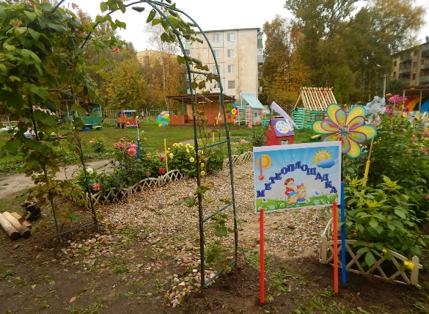
Важной составной частью работы по экологическому воспитанию дошкольников может стать метеоплощадка. Метеоплощадка должна давать возможность познакомить детей с основными стандартными метеорологическими приборами, с методикой и техникой наблюдений и обработки их результатов. Она должна обеспечить проведение наблюдений, практических работ, организовать систематические наблюдения за погодой, сезонными явлениями в окружающей природе, а также изучение микроклимата территории детского сада.

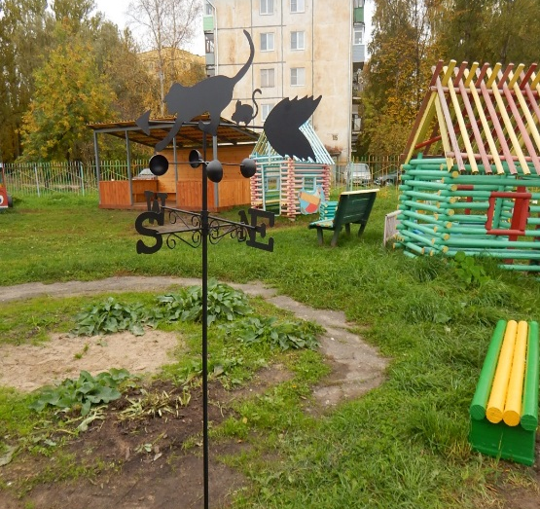
С ее созданием появилась возможность уйти
от стереотипов в наблюдении на прогулке и
погрузить детей в мир исследований и открытий.

На метеоплощадке размещено специальное оборудование: это и традиционные приборы, и приборы, изготовленные из подручного материала совместно с детьми и родителями, и предназначено для обучения детей элементарному прогнозированию состояния погоды.
На высоком металлическом шесте прикреплен флюгер - приборы для определения направления и силы ветра.
Флюгер в форме вращающихся на опорной оси кота и мышки, позволяет наглядно показывать направление ветра по размещенному неподвижно у его основания указателю сторон света.
Газета для родителей «Дружная семейка»

Также на метеоплощадке установлен Ветряной рукав - указатель направления и силы ветра, который ещё называют «ловушка ветра».
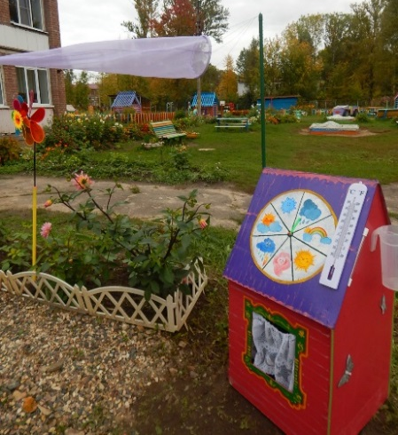

Султанчики, вертушки, (приборы для определения направления и силы ветра), как традиционные, так и выполненные своими руками, стали забавными элементами нашей собственной станции.

Для определения силы ветра - Мельница с крутящимися лопастями.

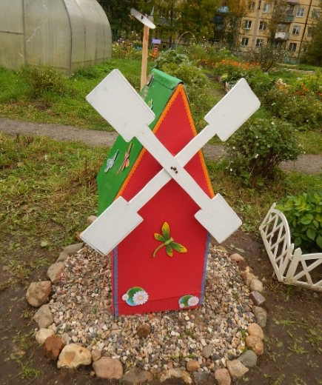
Используем Компас – прибор для определения сторон
света.

Гигрометр – прибор для определения влажности
воздуха, им служит подвешенная сосновая шишка.
Если воздух сухой – она раскрывается, если влажный –
закрывается.

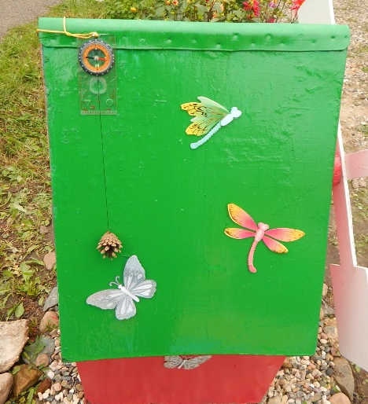

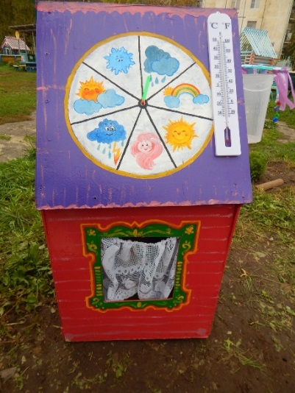
Самая необходимая вещь на метеоплощадке - термометр.

Газета для родителей «Дружная семейка»

На деревянном домике, названном нами «метеорологическим домиком», компактно расположены составные элементы: термометры, дождемер.
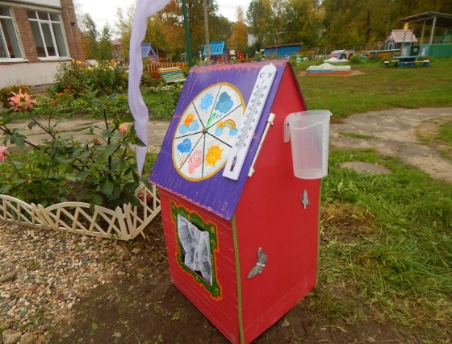
Термометр позволяет при помощи воспитателя детям определять температуру окружающего воздуха и изучать такие понятия как «холодно», «тепло», «жарко» и т. д. Один термометр расположен под крышей самодельного домика, чтобы он был защищен от солнечных лучей. Второй такой же укреплен на одном из скатов крыши, под прямыми солнечными лучами. Таким образом, мы узнаем температуру воздуха на солнце и в тени. К домику прикреплен детский дождемер. Он выполнен из прозрачного мерного кувшина, имеющей плоское дно. Местоположение прибора выбрано таким образом, чтобы измерительная шкала находилась на уровне глаз ребенка. Дождемер - служит для измерения количества осадков.

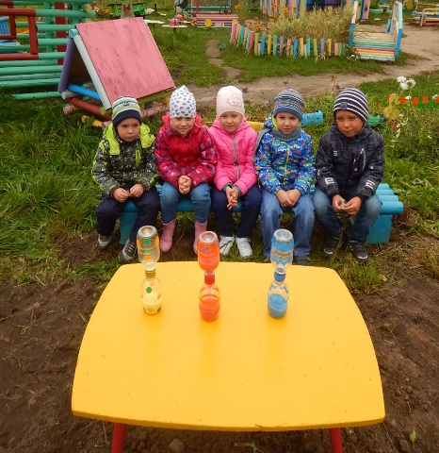
Песочные часы — простейший прибор для отсчета
промежутков времени, состоящий из двух сосудов,
соединенных узкой горловиной, один из которых частично
заполнен песком. В нашем случае выполнены из
скрепленных пластиковых бутылок и песка.

На метеоплощадке находятся солнечные часы.

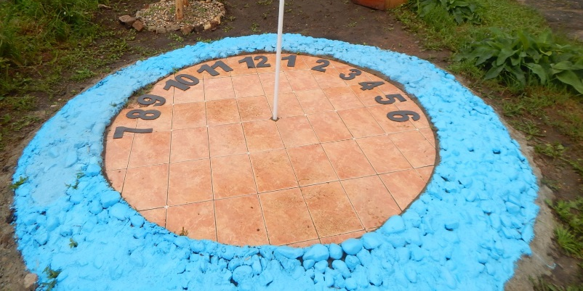

Солнечные часы состоят из стрелки-указателя, (эта стрелка называется гномон) и циферблата солнечных часов. Время по солнечным часам определяют по тени, отбрасываемой гномоном на циферблат. Солнечные часы работают в самый разгар лета только в ясную или малооблачную погоду в светлое время суток.

С помощью приборов дети определяют направление, силу ветра, влажность воздуха и количество выпавших осадков.
Все показания приборов фиксируются на специальном стенде, где можно проследить и сделать свой метеопрогноз.

Газета для родителей «Дружная семейка»

Метеорологические приборы, размещенные на участке и красиво оформленные, помимо своего прямого назначения, стали изюминкой нашего детского сада, вызвали большой интерес со стороны, как детей, так и их родителей

Таким образом, в ходе исследовательской деятельности дошкольник учится наблюдать, размышлять, сравнивать, отвечать на вопросы, делать выводы, устанавливать причинно-следственные связи, соблюдать правила безопасности.

Детская страничка

- Дидактическая игра «Назови предметы».

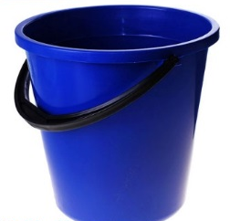
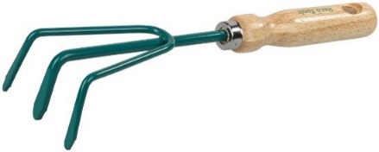
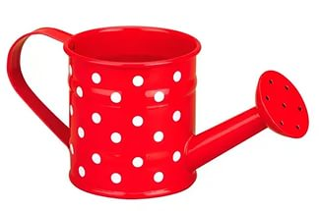

Ребята, посмотрите на эти предметы и скажите, как они называются. А знаете ли вы, человеку какой профессии необходимы эти предметы? Что делает человек этой профессии? Как использует человек этой профессии эти предметы?

- Дидактическая игра «Найди 10 отличий».
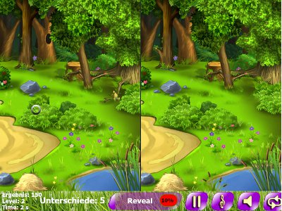

Газета для родителей «Дружная семейка»

История одной Капли (грустная сказка о воде).

Прозрачная струйка воды бежала из незакрытого крана. Вода падала прямо на землю и исчезала, безвозвратно впитываясь в потрескавшуюся от палящих солнечных лучей почву.
Тяжелая капля воды, робко выглянувшая из этой струйки,
с опаской посмотрела вниз. В какую-то долю секунды у нее
в голове пронеслась вся ее долгая, насыщенная событиями жизнь.
Она вспомнила, как, резвясь и играя на солнце, появилась
она, Маленькая Капелька, из несмело пробившегося из земли,
юного и дерзкого Родника. Со своими сестрами, такими
же озорными Маленькими Капельками, она резвилась среди шепчущих им ласковые слова березок, среди пылающих яркими красками цветов лугов, среди благоухающих лесных трав. Как любила Маленькая Капелька смотреть в чистое высокое небо, на легкие, как перышко, облака, медленно плывущие и отражающиеся в маленьком зеркале Родника.
Капелька вспомнила, как Родник,
ставший со временем дерзким и сильным,
превратился в шумный поток и, сбивая на
своем пути камни, холмики и песчаные
насыпи, пронёсся по низине, облюбовывая
место для своего нового пристанища.
Так родилась Река, которая вилась, словно серпантин, в обход девственных лесов и высоких гор.
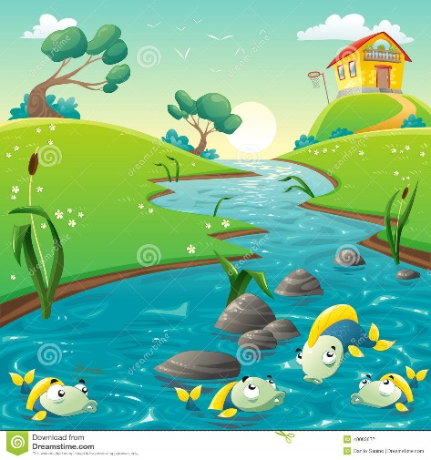
И вот, став зрелой и полноводной, Река приютила
приютила в своих водах налима и окуня, леща и
судака. Резвилась в теплых ее волнах мелкая
рыбешка, а хищная щука вела на нее охоту.
По берегам гнездилось множество птиц: утки,
дикие гуси, лебеди-шипуны, серые цапли.
Наведывались с восходом солнца на водопой
косуля и олень, гроза здешних лесов – кабан со
своим выводком - был не против отведать самой
чистой и вкусной студеной воды.
Нередко на берег приходил Человек, располагался у Реки, наслаждался ее прохладой в летний зной, любовался рассветами и закатами, дивился стройному хору лягушек под вечер, с умилением взирал на пару лебедей, поселившихся неподалёку у воды.
А зимой у Речки раздавался детский смех, малыши и взрослые устроили на Реке каток и теперь скользили по сверкающему зеркалу льда на санках и коньках. И где уж тут было усидеть на месте! Капельки наблюдали за ними из-под толщи льда и делили вместе с людьми их радость.
Всё это было. Но было, кажется, так давно!
За столько лет Капелька многое повидала. Узнала она и то, что родники и реки не иссякаемые. А Человек, тот самый Человек, который так любил бывать на берегу, наслаждаться Рекой, пить холодную ключевую воду, этот Человек берет эту воду для своих нужд. Да не просто берёт, а расходует её совсем не по-хозяйски.
Вот и сейчас вода вытекала тонкой струйкой из крана, а капля воды, зажмурившись, отправлялась в пугающее, неизведанное будущее.
«А есть ли у меня будущее? – с ужасом подумала Капля. – Ведь я отправляюсь, кажется, в никуда».

История Маленького Лягушонка

(добрая сказка о круговороте воды в природе)

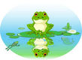
Маленький Лягушонок скучал. Все Лягушки вокруг были взрослыми, и ему не с кем было играть. Сейчас он лежал на широком листе речной лилии и внимательно смотрел в небо.
- Небо такое синее и живое, словно вода в нашем пруду.
Должно быть, это и есть пруд, только наоборот.
А раз так, то там наверняка водятся лягушки.
Он вскочил на тоненькие лапки и закричал:
- Эй! Лягушата из небесного пруда! Если вы меня
слышите, отзовитесь! Давайте дружить!
Но никто не отозвался.
- Ах, так! – воскликнул Лягушонок. – Вы со мной в прятки играть?! Вот вам!
И он скорчил забавную гримасу.
Мама – Лягушка, неподалёку выслеживающая комара, только рассмеялась.
- Глупыш! Небо ведь не пруд, и там нет лягушат.
- Но ведь с неба часто капает дождь, а ночью оно темнеет, как и наша вода в пруду. И эти вкусные комары так часто взмывают ввысь!
- Какой ты у меня маленький, - вновь засмеялась Мама. – Комарикам ведь нужно спасаться от нас, вот они и поднимаются в воздух. А вода в нашем пруду в жаркие дни испаряется, поднимается в небо, а потом снова возвращается в наш пруд в виде дождя. Понял, малыш?
- Угу, - кивнул зелёной головкой Лягушонок.
А про себя подумал:
- Всё равно когда-нибудь найду себе друга с неба. Ведь там есть вода! А значит, есть и Лягушата!!!

